**1.**

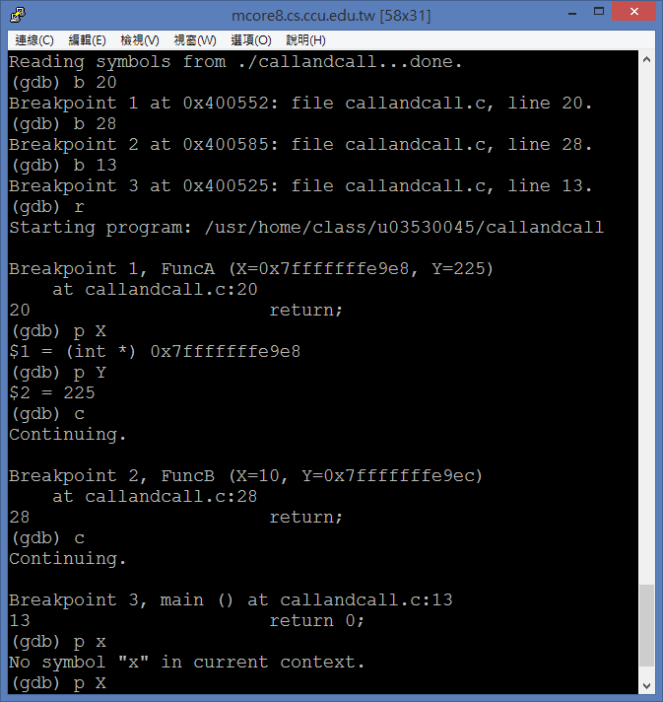

(接續下頁)

一開始先設中斷點在20 28 13 行，也就是在執行這三行之前停下來

之後開始run程式，遇中斷點停下來用P查值，查完用C繼續跑

列出在main()結束前X、Y的值。

X: 5

Y: 900

列出在FuncA()結束前X、Y的值。

X: 5

Y: 225

列出在FuncB()結束前X、Y的值。

X: 10

Y: 900

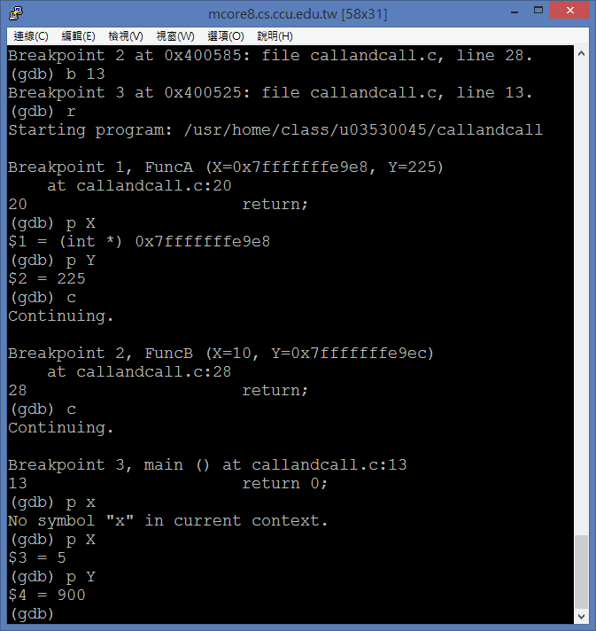

[下頁]

**2.** 自訂欲排序的數字

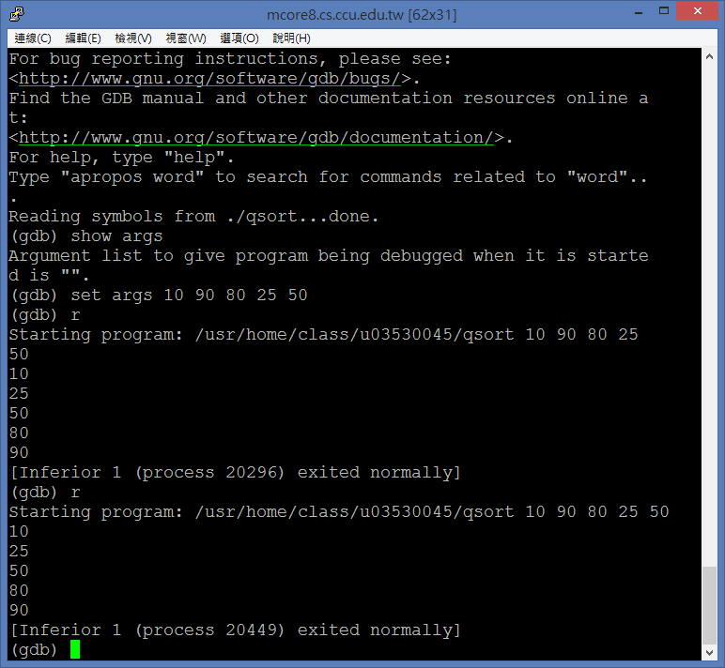

**Set args 先設定參數之後就可以r執行**

列印出array[] 排序過程中資料的移動情況(重設一組亂數)

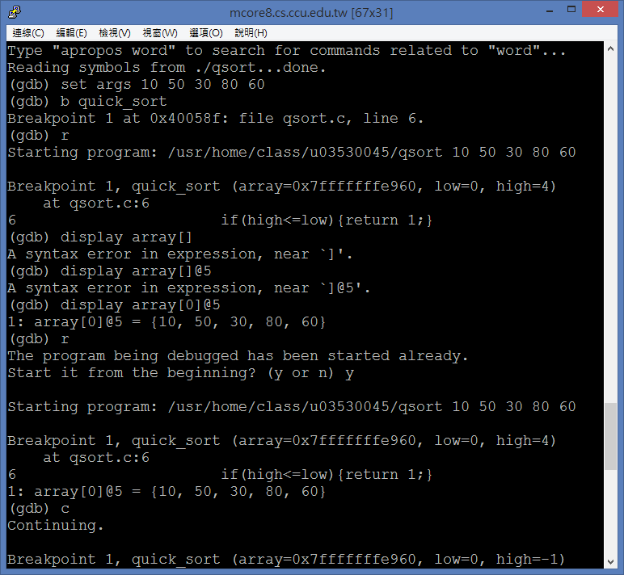

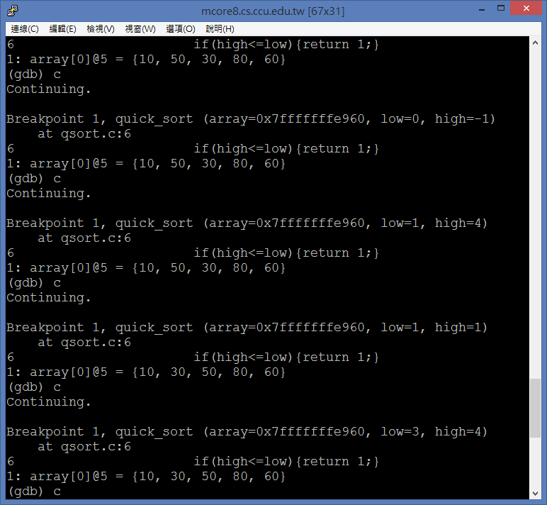

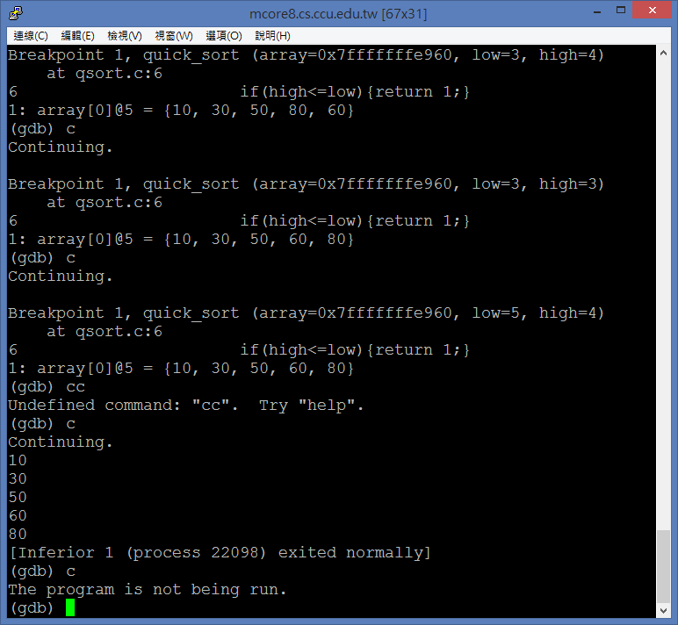

**b quick_sort : 遇到進函數前都先停下來觀察值(設中斷)**

**display 設定觀察陣列裡的值([0]@5🡪從[0]開始觀察5個)**

**r 開始執行**

**之後遇到中斷都 c 繼續跑**